文档编号：DIMS-SRS-1.1
数字图像管理系统
软件需求规格说明书
实验2：分析软件系统的需求

小组编号 | 成员 | 学号 | 班级 | 承担工作说明
组长 RR10 | 徐阳 | 202425220527 | 软件工程5班 | 需求规格说明书整合、项目计划、数据库与交付自检
成员2 RR10 | 毕振岚 | 202425220501 | 软件工程5班 | 需求优先级、界面原型和术语一致性审查
成员3 RR10 | 陈厚华 | 202425220502 | 软件工程5班 | 用例模型、分析类图和图件校对
成员4 RR10 | 陈智杰 | 202425220506 | 软件工程5班 | 批量重命名、异常流程和项目计划审查
成员5 RR10 | 殷浚峰 | 202425220528 | 软件工程5班 | AI标签、状态图、原型截图和验收条目检查

提交日期：2026年6月10日

文档变更历史记录
序号 | 变更日期 | 变更人员 | 变更内容详情描述 | 变更后的版本号
1 | 2026-05-12 | 徐阳 | 完成实验2需求规格说明书初稿，建立顺序图和分析类图。 | V1.0
2 | 2026-06-10 | RR10全体 | 依据2026实验2说明、教材P252-P264示例、实验1/3/4资料和当前项目界面，补齐优先级、迭代安排、用例模型、图源、项目计划、原型截图、追踪矩阵和交付自检。 | V1.1

目录
1. 引言
2. 软件的一般性描述
3. 软件功能需求描述
4. 其它软件需求描述
5. 软件原型说明
6. 评审与交付自检
7. 附录：交付物清单

1. 引言

1.1 编写目的
本文档用于定义“数字图像管理系统”在需求分析阶段的需求基线。文档面向用户、分析人员、设计人员和项目管理人员，说明系统需要解决的问题、核心功能、优先级、迭代次序、分析模型和原型界面，并作为实验3设计规格说明书和实验4实现测试材料的上游依据。
本次修订重点落实实验2说明中要求的四类内容：软件需求优先级列表、软件各项需求的迭代开发安排、基于边界类/控制类/实体类的顺序图用例描述，以及与界面原型一致的分析模型。

1.2 读者对象
本文档的主要读者包括机主用户、课程评审者、需求分析人员、系统设计人员、开发和测试人员。机主用户关注系统是否满足图片浏览和整理需求；分析和设计人员关注需求边界、对象协作和后续设计依据；测试人员关注每项需求的验收条件。

1.3 软件项目概述
项目名称为“数字图像管理系统”。系统面向拥有大量本地照片的个人电脑用户，提供目录树导航、缩略图预览、图片查看、幻灯片、批量重命名、删除与复制粘贴、数据库持久化、AI图像识别与智能标签、AI智能搜索（自然语言转SQL）以及系统设置等功能。
系统采用 Java 21 LTS、JavaFX 21.0.6、Maven、PostgreSQL、JDBC/HikariCP、OpenAI兼容图像识别接口等技术。需求分析阶段不展开代码实现细节，但在功能命名、界面入口、数据对象和后续设计文档之间保持一致。

1.4 文档概述
第2章描述软件产品与运行环境的关系、用户特点、假设和约束。第3章给出需求优先级、迭代安排、用例模型、顺序图、分析类图和状态图。第4章说明性能、数据、安全、界面、进度和验收要求。第5章给出与当前JavaFX界面一致的软件原型截图。第6章给出评审与自检结果，第7章列出交付物。

1.5 定义
术语 | 定义
机主 | 本系统的最终用户，即管理本地图片库的个人电脑使用者。
边界类 | 与用户界面或外部系统直接交互的分析类，例如MainView、SettingsView、OpenAICompatibleAPI。
控制类 | 协调用例流程的分析类，例如DirectoryScannerControl、RenameServiceControl、AIServiceControl。
实体类 | 保存业务数据和状态的分析类，例如ImageFile、ImageTag、OperationLog。
AI智能搜索（自然语言转SQL） | 用户输入自然语言查询，系统在安全约束下转换为只读SQL并返回图片结果。
数据库逻辑标记 + 磁盘删除 | 删除需求的统一语义：数据库记录保留删除标记和日志，磁盘文件按用户确认执行删除处理。

1.6 参考资料
2026《软件工程基础》实验说明，实验2“分析软件系统的需求”。
《软件工程》新版教材P252表6.3、P253表6.4、P262示例6.13、P263-P264示例6.14。
《UML 2面向对象分析与设计》相关章节。
实验1《数字图像管理软件系统需求构思及描述》及其用例图、初始项目计划。
实验3《数字图像管理系统软件设计规格说明书v1.0》及当前项目源码、FXML、SQL脚本。

2. 软件的一般性描述

2.1 软件产品与其环境之间的关系
数字图像管理系统是运行在个人电脑上的桌面应用。用户通过JavaFX界面完成目录选择、图片浏览、整理、标签管理和搜索。系统通过文件系统读取本地图片，通过PostgreSQL保存目录、图片元数据、标签、AI分析结果、操作日志和设置，通过外部AI服务完成可选的图像识别和自然语言搜索辅助。

2.2 用户特点
目标用户通常不是专业图片管理软件操作员，而是希望快速整理本地照片的个人电脑用户。系统界面应采用常见文件管理器式布局，减少学习成本；批量操作必须提供明确预览和反馈，避免误操作扩大影响；AI相关能力必须在未配置密钥或网络异常时可降级，不阻断基础浏览。

2.3 假设与前提条件
编号 | 假设或前提 | 影响
A-01 | 用户计算机已安装能够运行本项目的Java 21环境。 | 影响桌面应用启动。
A-02 | 用户可访问本地图片目录，图片格式主要为JPG、JPEG、PNG、BMP、GIF等。 | 影响扫描和缩略图预览范围。
A-03 | 数据库可由本机PostgreSQL提供；若不可用，系统允许离线浏览并引导初始化。 | 影响持久化、标签和搜索功能。
A-04 | AI识别和AI智能搜索依赖网络与API密钥。 | 影响FR-007和FR-008，基础功能不受影响。

2.4 与其它实验的一致性约束
实验1给出的系统名称、机主角色、主要功能和初始项目计划是本实验的输入。实验2补充优先级、迭代安排和分析模型。实验3在实验2的基础上继续细化设计类、部署图、构件图和用例实现顺序图。实验4提供实现与测试证据。后续若修改功能名称、用例范围、删除语义或AI搜索语义，应同步检查四个实验的对应章节和图源。

3. 软件功能需求描述

3.1 软件需求优先级列表
依据教材P252表6.3的处理方式，本节按用例和功能需求给出重要性、优先级、迭代次序和验收点。高优先级需求优先进入分析和实现，外围需求在基础链路稳定后安排。
编号 | 功能名 | 重要性 | 优先级 | 迭代次序 | 优先级理由 | 验收点 | 核心分析类 | 对应图/原型
FR-001 | 目录树导航 | 核心 | 高 | 第一次迭代 | 主界面可按磁盘目录展开、折叠和选择图片目录。 | 选择目录后路径栏、目录树和缩略图区同步更新。 | MainView, DirectoryScannerControl, DirectoryNode | 图1、图2、图5、图8
FR-002 | 缩略图预览 | 核心 | 高 | 第一次迭代 | 用户进入目录后首先需要快速浏览图片内容。 | 100张以内图片缩略图在3秒内完成首屏渲染，并保持等比显示。 | MainView, DirectoryScannerControl, ImageFile | 图2、图5、图8
FR-003 | 图片查看与幻灯片 | 核心 | 高 | 第二次迭代 | 浏览图片后的自然操作是打开大图、切换和播放。 | 双击图片可打开查看器，幻灯片可全屏/窗口播放并显示当前图片。 | ImageViewerView, SlideshowView, ImageFile | 图5、图12、图13
FR-004 | 数据库持久化 | 核心 | 高 | 第一次迭代 | 目录、图片、标签、日志和设置需要长期保存。 | 数据库连接成功后，扫描记录、标签和操作日志可在重启后保留。 | DatabaseManagerControl, OperationLog, AppSetting | 图5、图10
FR-005 | 批量图片重命名 | 核心 | 高 | 第二次迭代 | 批量命名是高频整理任务，且最容易出现文件与数据库不一致。 | 批量重命名成功时文件名和数据库记录同时更新；失败时回滚数据库并恢复已改名文件。 | RenameDialogView, RenameServiceControl, ImageFile | 图3、图5、图11
FR-006 | 图片删除与复制粘贴 | 外围 | 中 | 第三次迭代 | 属于整理增强功能，需要建立在基础浏览和持久化之后。 | 删除前二次确认；删除动作执行数据库逻辑标记并同步磁盘文件处理；复制粘贴处理重名冲突。 | MainView, ImageServiceControl, DatabaseManagerControl | 图5
FR-007 | AI图像识别与智能标签 | 核心 | 高 | 第三次迭代 | 标签自动化是本系统区别于普通资源管理器的关键能力。 | 配置API后可对图片生成场景、人物、物体等标签，并按置信度存入数据库。 | AIServiceControl, ImageTag, DatabaseManagerControl | 图4、图5、图6、图8
FR-008 | AI智能搜索（自然语言转SQL） | 核心 | 高 | 第四次迭代 | 用户希望用自然语言组合文件名、标签和AI描述进行查询。 | 系统仅执行安全的SELECT查询，拒绝危险SQL，并在主界面展示结果。 | MainView, AIServiceControl, DatabaseManagerControl | 图4、图5、图8
FR-009 | 系统设置与初始化向导 | 外围 | 中 | 第二次迭代 | 数据库、AI密钥、扫描目录和主题配置需要可维护入口。 | 首次数据库不可用时打开初始化向导；设置页可修改运行配置并重新打开向导。 | SettingsView, SettingsControl, AppSetting | 图5、图9、图10

3.2 软件各项需求的迭代开发安排
依据教材P253表6.4的思想，系统按四次迭代安排需求分析、设计和实现次序。每次迭代均有明确目标、包含需求和可检查的完成标准。
迭代 | 阶段目标 | 包含需求 | 安排理由 | 完成标准
第一次迭代 | 建立可运行的图片库基本链路 | FR-001、FR-002、FR-004 | 完成目录树、缩略图、数据库连接和基础元数据入库，为后续分析图提供稳定边界类、控制类和实体类。 | 可选择目录并展示缩略图；数据库状态可见；基础记录可查询。
第二次迭代 | 补齐查看、设置和高风险批量操作 | FR-003、FR-005、FR-009 | 在基础浏览之后加入图片查看、幻灯片、设置页和批量重命名，重点解决事务一致性和用户配置问题。 | 查看器、幻灯片、设置页和重命名对话框可进入；批量重命名失败有回滚策略。
第三次迭代 | 完善整理能力和AI标签入库 | FR-006、FR-007 | 删除、复制粘贴和AI标签依赖前两轮的数据结构与扫描结果，因此安排在基础链路稳定之后。 | 标签能入库并显示；删除/复制粘贴与数据库状态保持一致。
第四次迭代 | 形成智能检索闭环并准备验收 | FR-008 | 自然语言搜索依赖标签、AI描述和搜索视图，最后完成可以减少前期反复修改。 | AI智能搜索只执行安全查询，结果能在主界面复用缩略图展示。
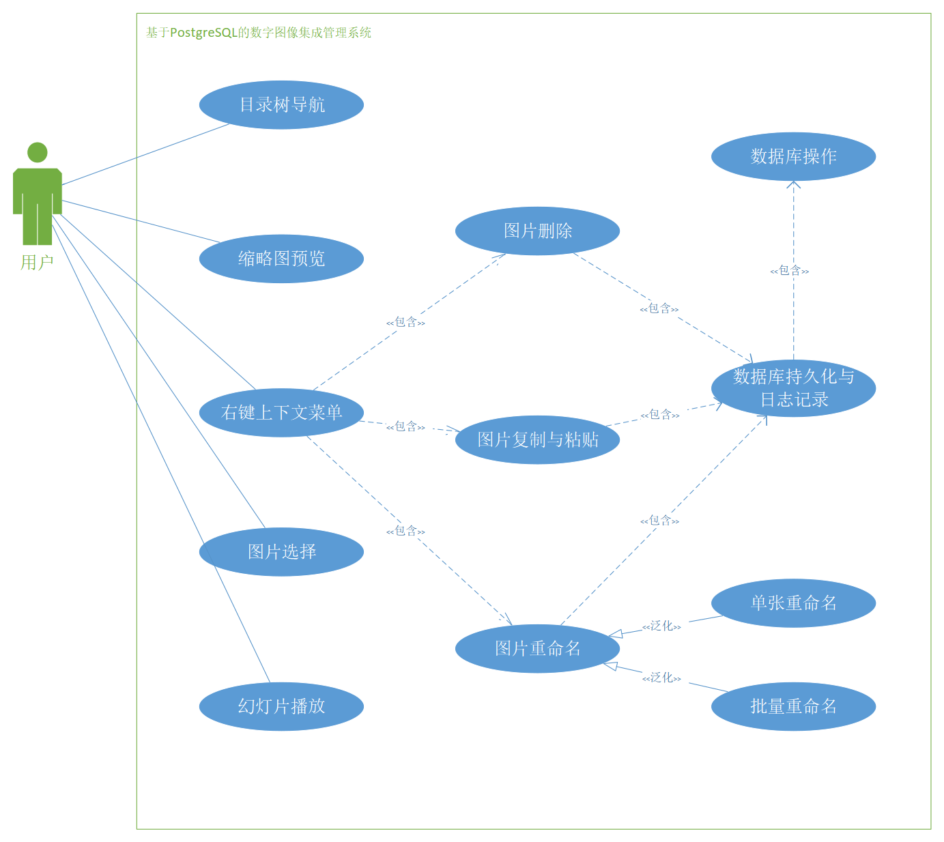
图1 需求用例模型
绘制者：徐阳 审查者：毕振岚
图1沿用实验1已确认的用例范围，并在本实验中作为需求分析输入。后续顺序图选取“缩略图预览”“批量图片重命名”“AI图像识别与智能标签”三个代表性用例展开对象级分析。

3.3 软件需求的分析模型

3.3.1 “缩略图预览”用例交互分析
项目 | 内容
参与者 | 机主。
前置条件 | 用户已经启动系统并选择可访问的图片目录；数据库不可用时系统仍允许离线读取本地图片。
后置条件 | 缩略图网格、图片数量、当前路径和状态栏被刷新；可用的图片元数据被同步到数据库。
主成功流程 | 机主在目录树选择目录；MainView将路径交给DirectoryScannerControl；控制类读取DirectoryNode和ImageFile；控制类向DatabaseManagerControl查询缓存和标签；MainView渲染缩略图并更新状态栏。
异常流程 | 目录不可访问时提示权限或路径错误；图片损坏时跳过该文件并记录状态；数据库不可用时只展示本地图片并显示离线状态。
对象级说明 | 本用例的边界类是MainView，控制类是DirectoryScannerControl和DatabaseManagerControl，实体类是DirectoryNode和ImageFile。顺序图重点表达界面选择、目录扫描、数据库元数据读取和界面刷新之间的消息关系。
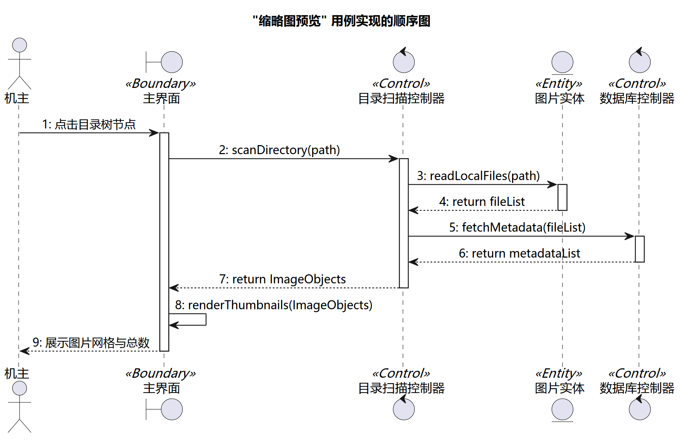
图2 缩略图预览用例交互顺序图
绘制者：殷浚峰 审查者：徐阳

3.3.2 “批量图片重命名”用例交互分析
项目 | 内容
参与者 | 机主。
前置条件 | 用户已在主界面选中至少一张图片，目标图片没有被其它程序独占。
后置条件 | 全部成功时本地文件名、数据库记录和界面缩略图同步更新；失败时数据库回滚，并尽可能恢复已改名的本地文件。
主成功流程 | 机主在MainView选择重命名；RenameDialogView收集前缀、起始编号和编号位数；RenameServiceControl开启数据库事务；控制类逐张重命名ImageFile并更新数据库；所有目标处理成功后提交事务并刷新MainView。
异常流程 | 名称冲突、非法字符、文件占用或数据库更新失败时，RenameServiceControl执行rollback，并将错误原因返回给对话框和状态栏。
对象级说明 | 本用例比普通文件改名更强调一致性。顺序图显式表达数据库事务边界、循环处理、提交和回滚路径，避免只停留在用户点击层面。
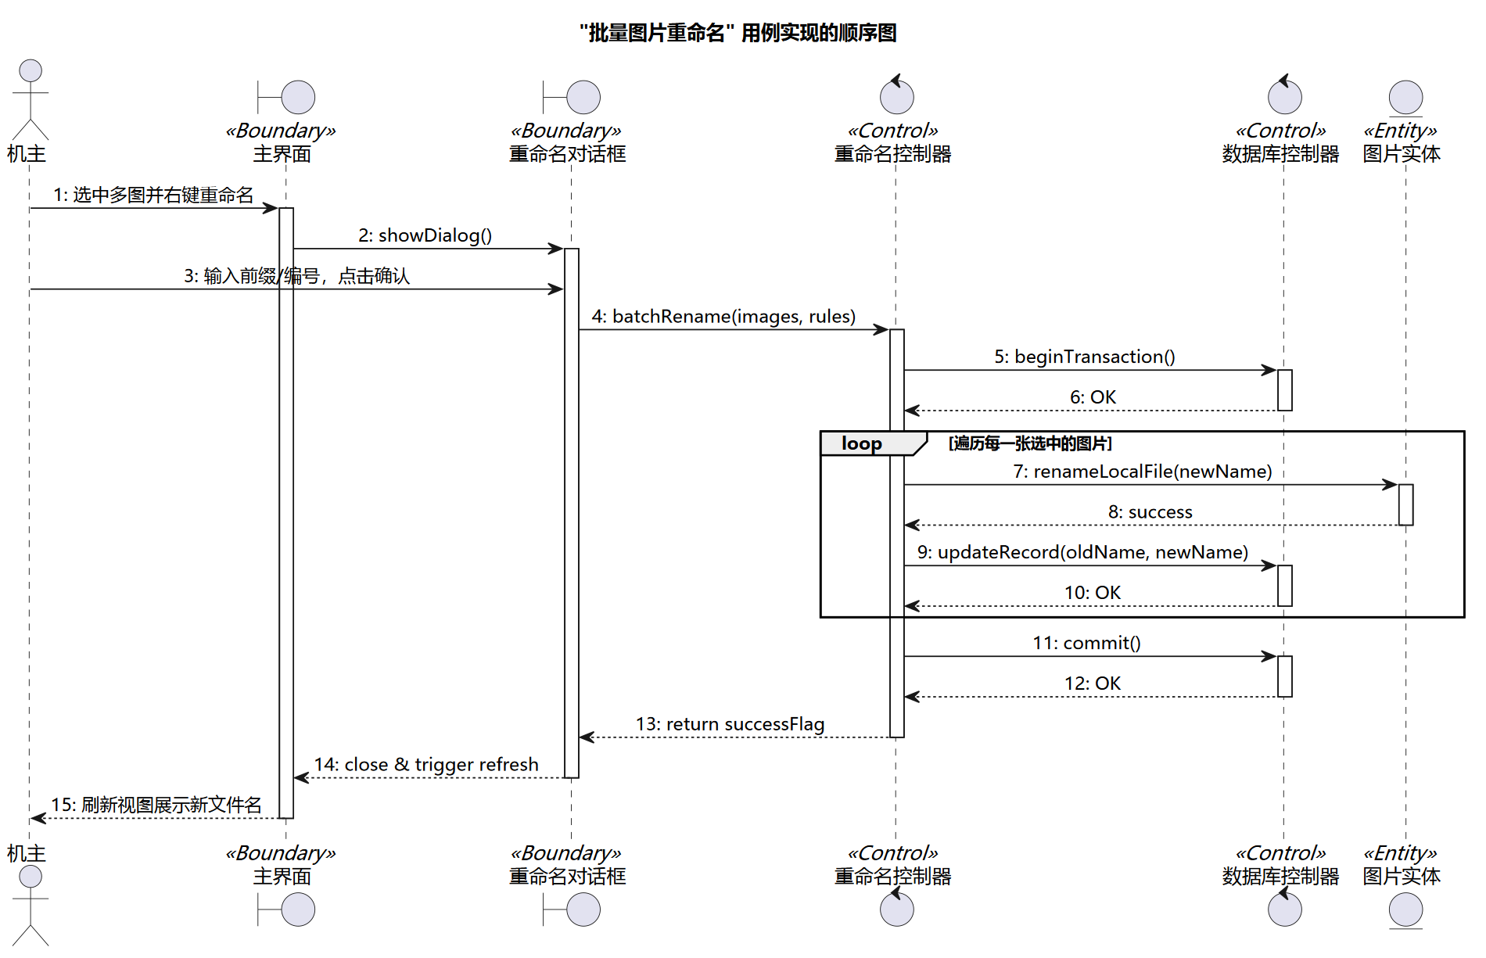
图3 批量图片重命名用例交互顺序图
绘制者：陈智杰 审查者：陈厚华

3.3.3 “AI图像识别与智能标签”用例交互分析
项目 | 内容
参与者 | 机主或后台调度器。
前置条件 | 系统已完成目录扫描；用户已配置AI服务地址、模型和密钥；网络连接可用。
后置条件 | AI分析结果、标签类别、标签置信度和原始描述被写入数据库，主界面扫描进度和搜索索引刷新。
主成功流程 | MainView触发补打AI标签；AIServiceControl向DatabaseManagerControl查询待识别图片；控制类读取ImageFile内容并调用外部AI服务；返回结果被解析为ImageTag；DatabaseManagerControl保存标签、分析结果和处理状态；MainView显示进度与结果摘要。
异常流程 | 未配置API时进入AI待配置状态；单张图片识别失败时记录失败并继续后续图片；用户停止扫描时取消当前任务并保留已完成结果。
对象级说明 | 本用例包含外部系统边界OpenAICompatibleAPI。顺序图将外部API与系统内部的边界类、控制类和实体类区分开，便于后续设计阶段继续细化服务类、DAO和数据库表。
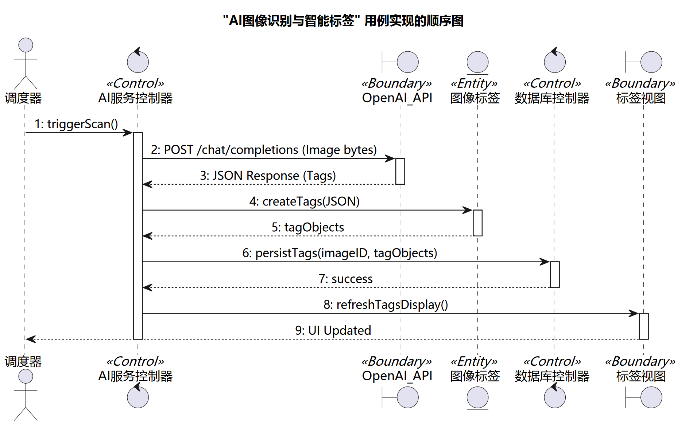
图4 AI图像识别与智能标签用例交互顺序图
绘制者：毕振岚 审查者：殷浚峰

3.4 系统分析类图
根据前三个核心用例的交互过程，系统可抽取为边界类、控制类和实体类三组分析对象。边界类负责与用户界面或外部系统交互，控制类组织跨对象的业务流程，实体类保存目录、图片、标签、日志和设置等稳定数据。
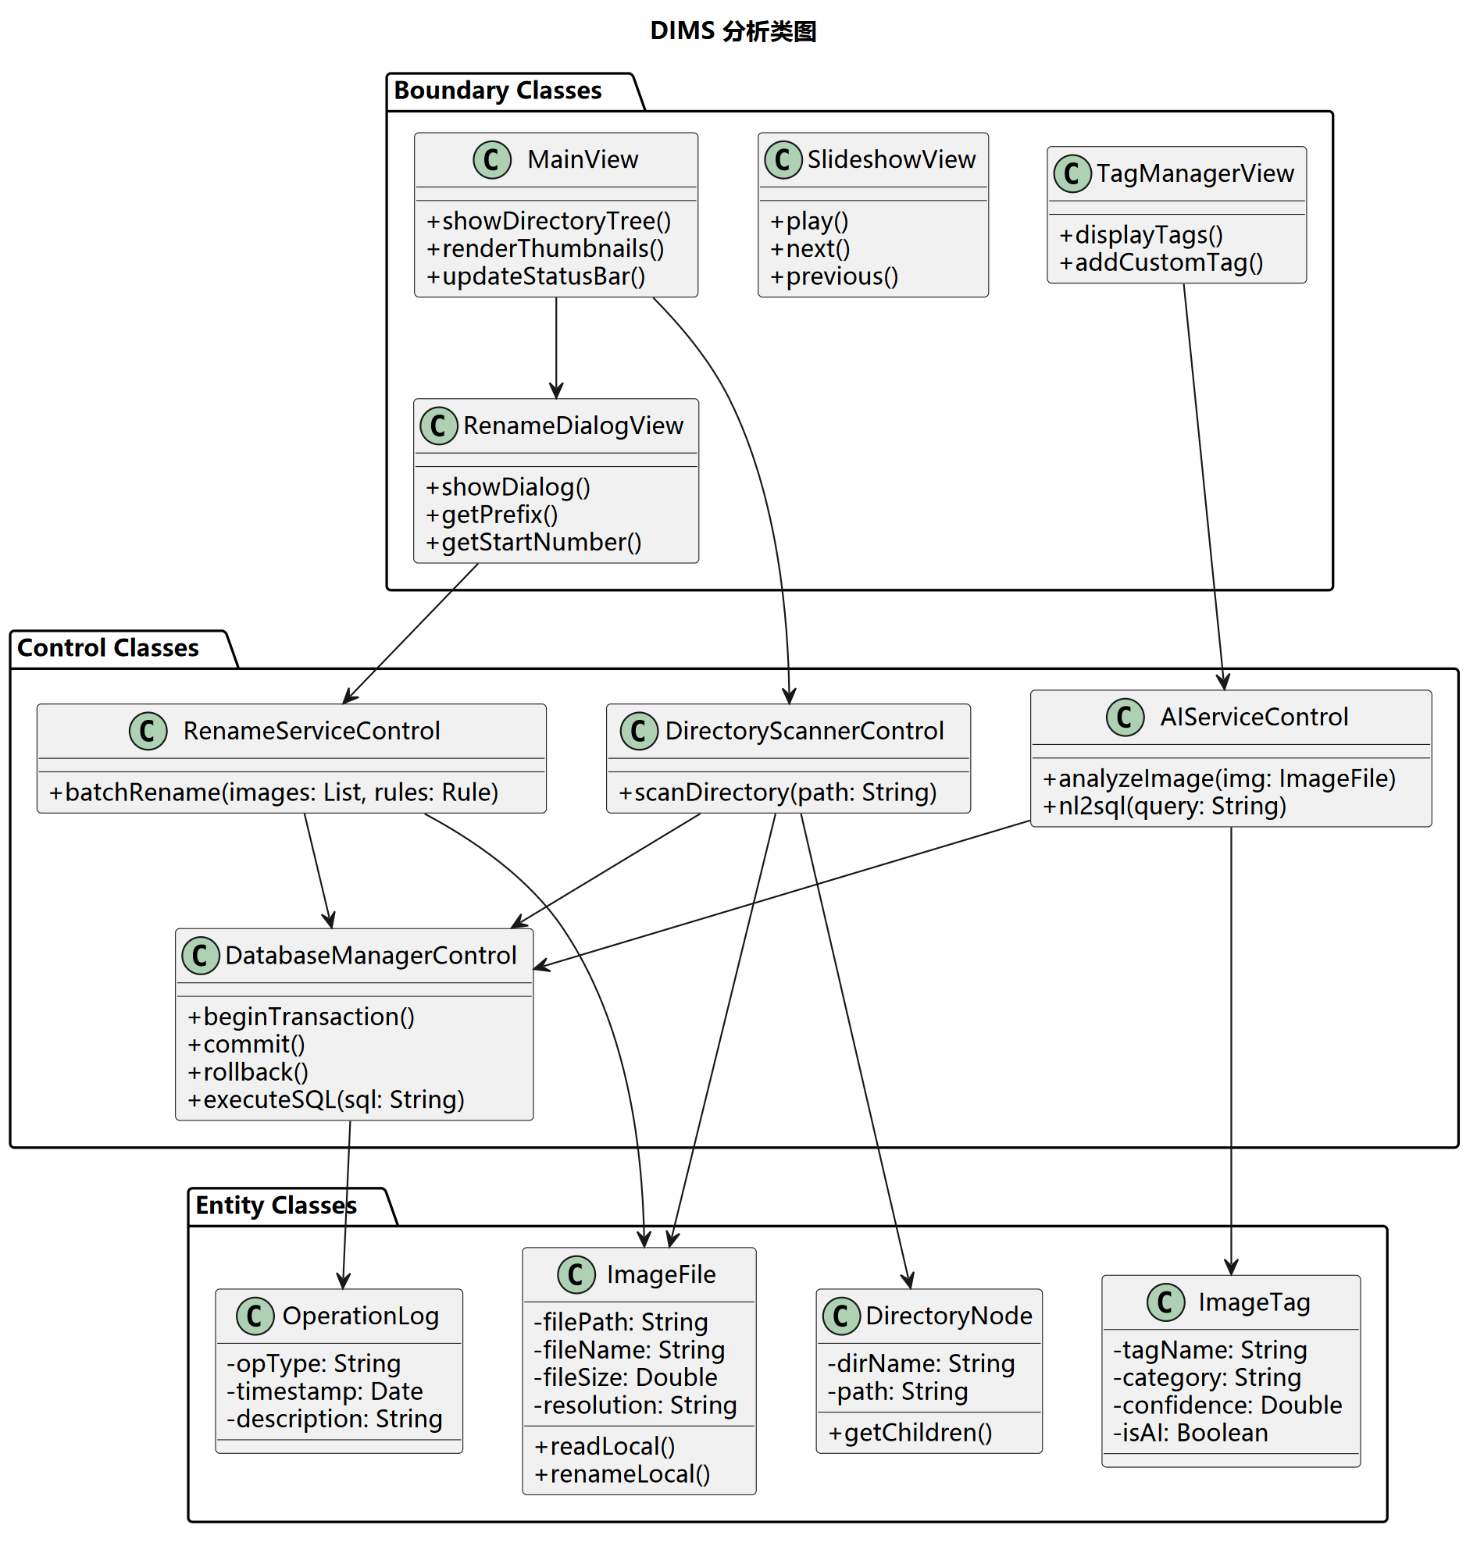
图5 系统分析类图
绘制者：陈厚华 审查者：陈智杰

3.5 状态模型
状态图不是每个场景都必须绘制，但本系统的图片扫描和AI标签任务具有等待、运行、失败、取消和完成等明显状态，因此补充状态图作为顺序图之外的需求分析模型。
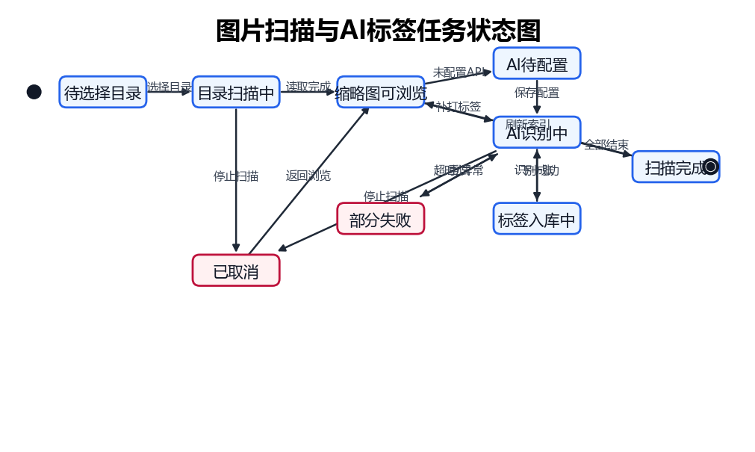
图6 图片扫描与AI标签任务状态图
绘制者：徐阳 审查者：殷浚峰

3.6 需求追踪矩阵
需求编号 | 需求名称 | 分析类 | 分析模型/原型 | 后续追踪
FR-001 | 目录树导航 | MainView, DirectoryScannerControl, DirectoryNode | 图1、图2、图5、图8 | 实验3设计类/DAO/服务层继续细化；实验4通过UI冒烟、JAR打包和功能测试验证
FR-002 | 缩略图预览 | MainView, DirectoryScannerControl, ImageFile | 图2、图5、图8 | 实验3设计类/DAO/服务层继续细化；实验4通过UI冒烟、JAR打包和功能测试验证
FR-003 | 图片查看与幻灯片 | ImageViewerView, SlideshowView, ImageFile | 图5、图12、图13 | 实验3设计类/DAO/服务层继续细化；实验4通过UI冒烟、JAR打包和功能测试验证
FR-004 | 数据库持久化 | DatabaseManagerControl, OperationLog, AppSetting | 图5、图10 | 实验3设计类/DAO/服务层继续细化；实验4通过UI冒烟、JAR打包和功能测试验证
FR-005 | 批量图片重命名 | RenameDialogView, RenameServiceControl, ImageFile | 图3、图5、图11 | 实验3设计类/DAO/服务层继续细化；实验4通过UI冒烟、JAR打包和功能测试验证
FR-006 | 图片删除与复制粘贴 | MainView, ImageServiceControl, DatabaseManagerControl | 图5 | 实验3设计类/DAO/服务层继续细化；实验4通过UI冒烟、JAR打包和功能测试验证
FR-007 | AI图像识别与智能标签 | AIServiceControl, ImageTag, DatabaseManagerControl | 图4、图5、图6、图8 | 实验3设计类/DAO/服务层继续细化；实验4通过UI冒烟、JAR打包和功能测试验证
FR-008 | AI智能搜索（自然语言转SQL） | MainView, AIServiceControl, DatabaseManagerControl | 图4、图5、图8 | 实验3设计类/DAO/服务层继续细化；实验4通过UI冒烟、JAR打包和功能测试验证
FR-009 | 系统设置与初始化向导 | SettingsView, SettingsControl, AppSetting | 图5、图9、图10 | 实验3设计类/DAO/服务层继续细化；实验4通过UI冒烟、JAR打包和功能测试验证

4. 其它软件需求描述

4.1 性能要求
编号 | 性能要求 | 验收方式
NFR-001 | 单个目录100张以内图片的首屏缩略图应在3秒内可见，后续图片允许渐进加载。 | 使用UI冒烟截图和运行日志检查首屏渲染。
NFR-002 | 100张以内批量重命名的事务处理时间目标不超过2秒，发生异常时应能快速返回错误。 | 构造批量重命名样例并检查事务和文件恢复结果。
NFR-003 | AI识别和AI智能搜索涉及外部接口，单次请求应给出进度、超时提示或失败原因，不应冻结主界面。 | 断网、未配置密钥和API失败场景测试。
NFR-004 | 数据库不可用时，基础目录浏览和缩略图预览应可降级运行。 | 停止数据库服务后启动系统并检查离线提示。

4.2 数据管理要求
系统应保存目录、图片元数据、标签、AI分析结果、设置和操作日志。文件系统仍是图片原件的真实来源，数据库保存可检索和可审计的信息。重命名、删除、复制粘贴等会同时影响磁盘和数据库的操作必须有一致性策略。

4.3 安全与保密要求
数据库密码、AI密钥和代理配置不得写死在源码和提交文档中。AI智能搜索只允许生成和执行受控SELECT查询，不允许删除、更新或修改数据库结构。用户选择的本地图片目录仅在本机处理，除AI识别请求需要上传图片内容外，系统不主动向外部服务同步原图。

4.4 界面要求
系统界面以主界面为中心，左侧目录树用于定位图片目录，右侧缩略图区域用于浏览和选择，顶部搜索区提供关键词和AI智能两种模式，底部状态栏显示数据库状态、选中数量和操作反馈。设置、数据库初始化、重命名、图片查看、幻灯片和图片编辑均从主界面进入或返回。

4.5 进度要求
实验2阶段完成需求优先级、迭代安排、用例交互模型、分析类图、状态图、软件原型和SRS文档。实验3在此基础上完成设计规格说明书，实验4继续完成实现和测试材料。
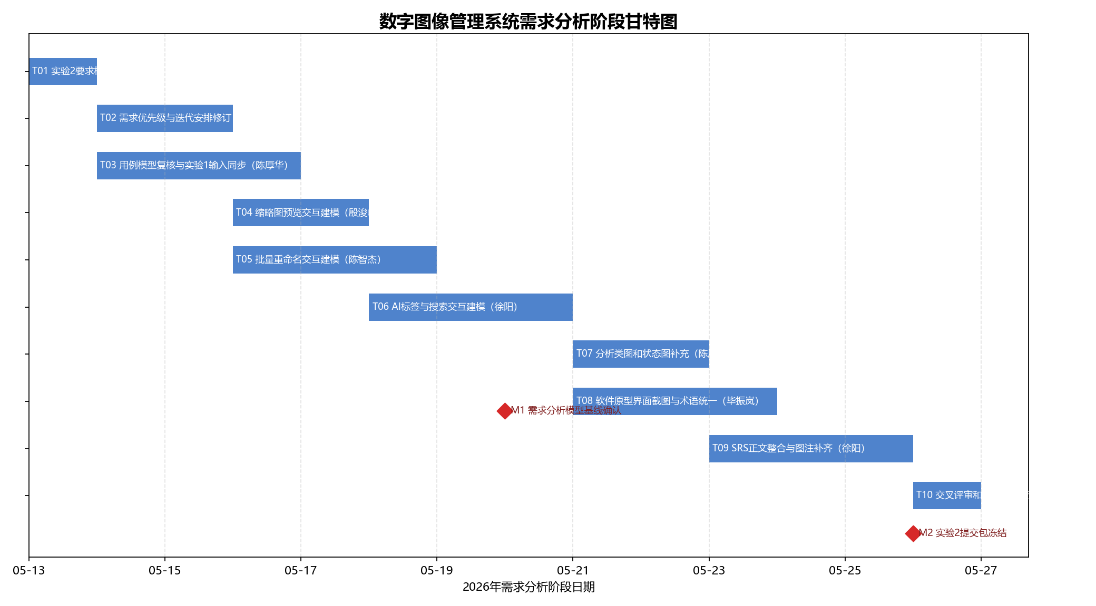
图7 需求分析阶段甘特图
绘制者：徐阳 审查者：陈智杰

4.6 交付要求
实验2提交包应包含DOCX和PDF主文档、模型图源、PNG/SVG导出图、PUML文本源、Visio VSDX文件、Microsoft Project MPP文件、项目计划冗余格式、软件原型截图、参考资料和交付清单。提交目录命名为“第RR10组徐阳202425220527”。

4.7 验收要求
验收时应能从需求编号追溯到用例、分析模型、原型截图和后续设计/实现材料。图件应有绘制者和审查者。软件原型和边界类命名应一致，不再出现“首次启动向导在主工具栏直接进入”“右侧AI标签抽屉”等与当前实现不一致的说法。

5. 软件原型说明
本系统已经形成JavaFX界面实现，因此实验2不再采用与项目脱节的低保真线框图，而是选取当前项目界面运行视图作为高保真原型材料。截图用于确认边界类和用户界面的一致性；数据库连通、AI调用和完整功能执行证据由实验4实现与测试报告继续承接。
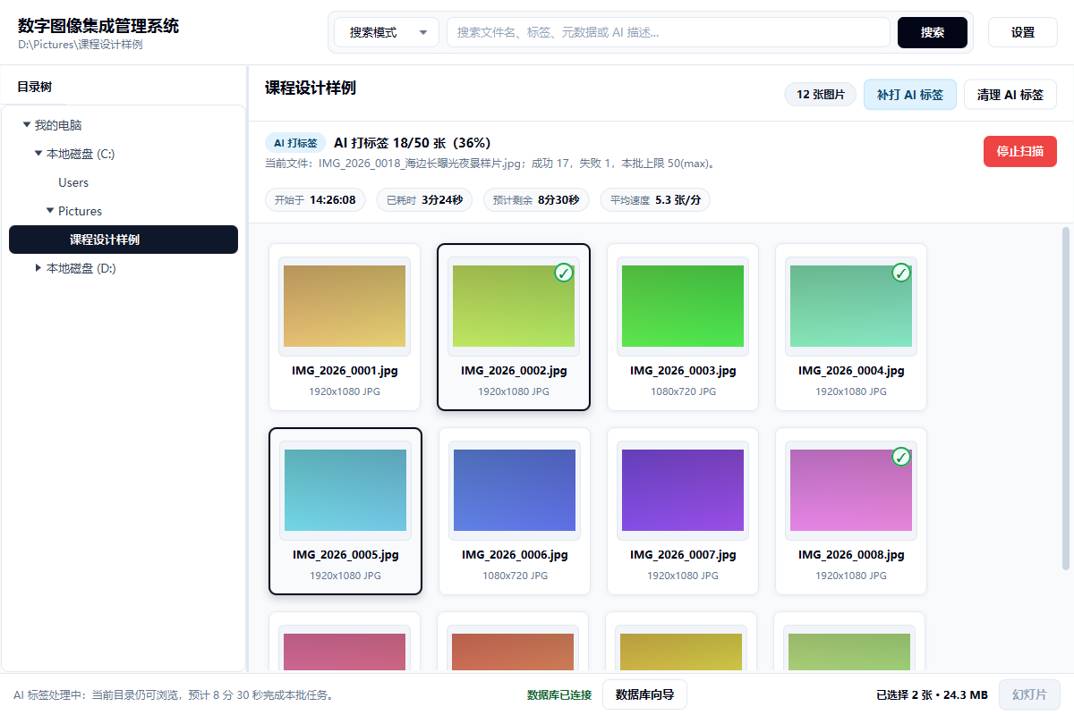
图8 主界面原型截图
绘制者：徐阳 审查者：毕振岚
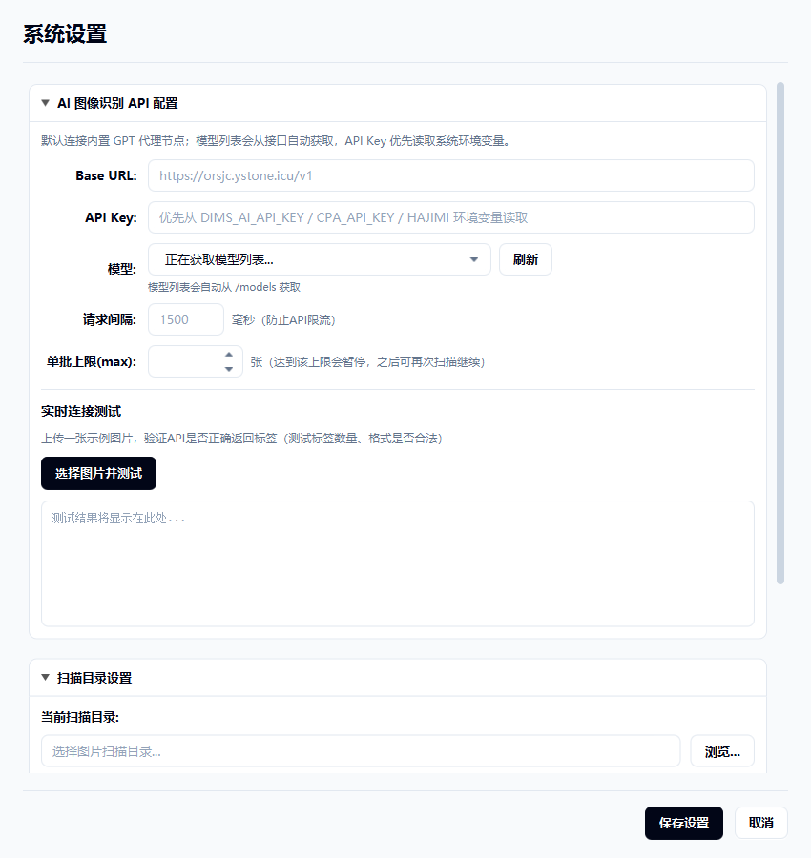
图9 系统设置界面原型截图
绘制者：毕振岚 审查者：陈厚华
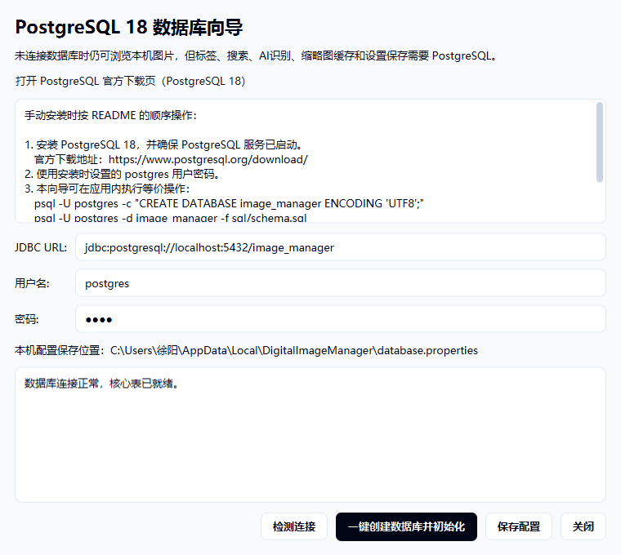
图10 数据库连接与初始化向导原型截图
绘制者：陈智杰 审查者：徐阳
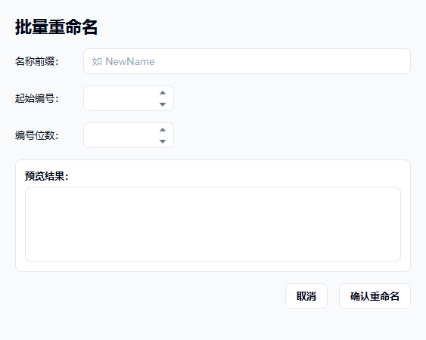
图11 批量重命名对话框原型截图
绘制者：陈智杰 审查者：殷浚峰
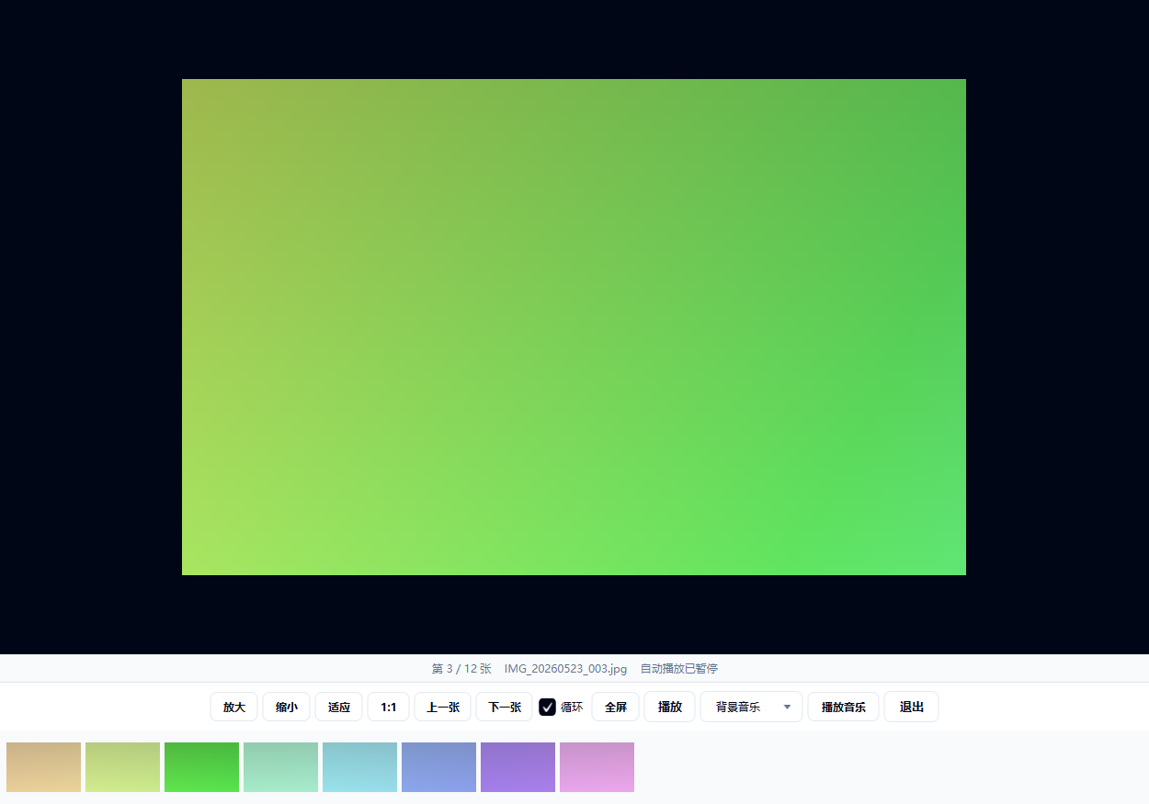
图12 幻灯片播放界面原型截图
绘制者：殷浚峰 审查者：毕振岚
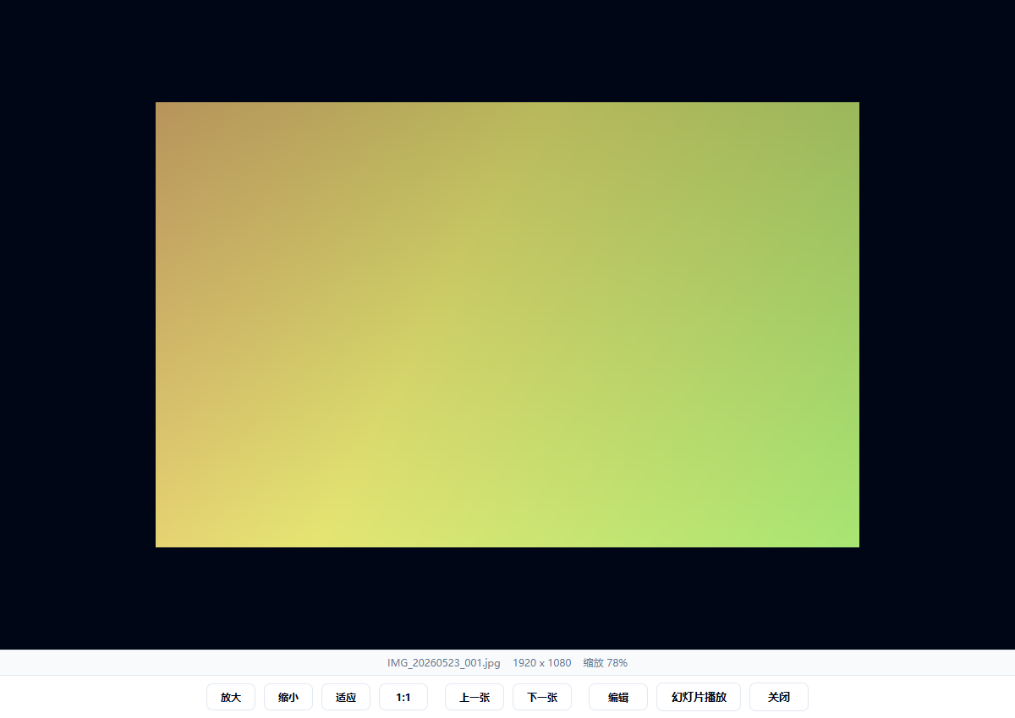
图13 图片查看器界面原型截图
绘制者：陈厚华 审查者：徐阳

6. 评审与交付自检
检查项 | 结论
是否包含软件需求优先级列表 | 已在3.1给出，覆盖FR-001至FR-009。
是否包含软件各项需求的迭代开发安排 | 已在3.2给出四轮迭代目标、包含需求、安排理由和完成标准。
是否避免空巢老人示例文档中的问题 | 已补优先级、迭代安排和对象级顺序图说明；未只停留在粗略用户流程。
是否包含用例图、顺序图、分析类图和状态图 | 已包含图1至图6，状态图作为超额模型补充。
是否标注绘制者和审查者 | 图1至图13均已标注绘制者和审查者。
是否提供Visio和Project源文件 | 图源目录包含VSDX；项目计划目录包含native MPP及XML/MPX/XLSX/CSV。
是否与实验1/3/4一致 | 术语统一为“数字图像管理系统”“机主”“AI智能搜索（自然语言转SQL）”“数据库连接与初始化向导”；需求追踪矩阵说明后续承接关系。
是否清除草稿痕迹 | 封面日期、版本记录、未绘制说明和旧版脱离界面的原型说明均已替换。

7. 附录：交付物清单
类别 | 文件或目录
主文档 | 数字图像管理系统软件需求规格说明书v1.1.docx / .pdf
UML与模型源 | 图源目录：PNG、SVG、PUML、VSDX。
项目计划 | 项目计划目录：MPP、XML、MPX、XLSX、CSV、甘特图PNG/SVG、MPP生成说明。
软件原型 | 软件原型截图目录：主界面、设置、数据库向导、重命名、幻灯片、图片查看器等。
参考资料 | 参考资料目录：2026实验说明、空巢老人案例、师兄示例和实验1需求构思文档副本。
教材摘录 | 教材摘录目录：新版教材P252-P264需求分析示例摘录及照片。
自检 | 实验2交付清单.md。

